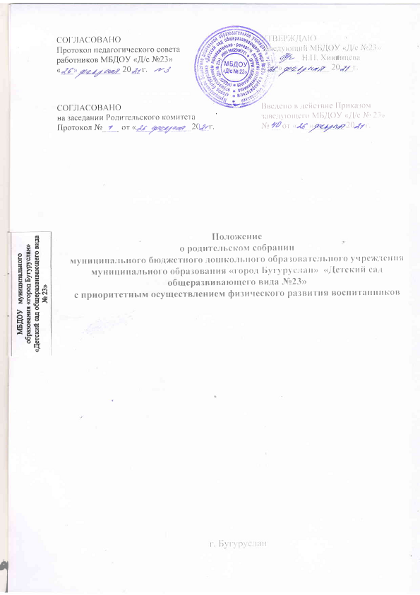1. ОБЩИЕ ПОЛОЖЕНИЯ
1.1. Настоящее положение о родительском собрании разработано для муниципального бюджетного дошкольного образовательного учреждения муниципального образования «город Бугуруслан» «Детский сад общеразвивающего вида №23» с приоритетным осуществлением физического развития воспитанников (далее - ДОУ) в соответствии с Уставом ДОУ.
1.2. Деятельность работы родительского собрания ДОУ разработано в соответствии с:
- Федеральным законом от 29.12.2012 № 273-ФЗ (ред. от 08.12.2020) «Об образовании в Российской Федерации» (с изм. и доп., вступ. в силу с 01.01.2021);
- Федеральным законом от 24.07.1998 № 124-ФЗ (ред. от 31.07.2020) «Об основных гарантиях прав ребенка в Российской Федерации»;
- Приказом Министерства просвещения Российской Федерации от 31.07.2020 № 373 «Об утверждении Порядка организации и осуществления образовательной деятельности по основным общеобразовательным программам - образовательным программам дошкольного образования» (зарегистрирован 31.08.2020 № 59599);
- Приказом Минобрнауки РФ от 17.10.2013 № 1155 «Об утверждении федерального государственного образовательного стандарта дошкольного образования»;
- Приказом Министерства труда и социальной защиты РФ от 18.10.2013 № 544н «Об утверждении профессионального стандарта «Педагог (педагогическая деятельность в сфере дошкольного, начального общего, основного общего, среднего общего образования) (воспитатель, учитель)» (с изменениями и дополнениями от 25.12.2014 № 1115н и 05.08.2016 № 422н);
- Постановлением Главного государственного санитарного врача РФ от 27.10.2020 № 32 «Об утверждении санитарно–эпидемиологических правил и норм СанПиН 2.3./2.4.3590-20 Санитарно–эпидемиологические требования к организации общественного питания населения» (Зарегистрировано в Минюсте России 11.11.2020 № 60833);
- Постановлением Главного государственного санитарного врача РФ от 28.09.2020 «Об утверждении санитарных правил СП 2.4.3648-20 «Санитарно-эпидемиологические требования к организациям воспитания и обучения, отдыха и оздоровления детей и молодежи» (Зарегистрировано в Минюсте России 18.12.2020 № 61573);
- Постановлением Главного государственного санитарного врача РФ от 28.01.2021 № 2 «Об утверждении санитарно – эпидемиологических правил и норм СанПиН 1.2.3685-21 Гигиенические нормативы и требования к обеспечению безопасности и (или) безвредности для человека факторов среды обитания» (Зарегистрировано в Минюсте России 29.01.2021 № 62296).
Родительское собрание - коллегиальный орган общественного самоуправления ДОУ, действующий в целях развития и совершенствования образовательного и воспитательного процесса, взаимодействия родительской общественности и ДОУ.
1.3. В состав Родительского собрания входят все родители (законные представители) воспитанников, посещающих ДОУ.
1.4. Решения Родительского собрания рассматриваются на Совете педагогов и при необходимости на Общем собрании ДОУ.
1.5. Изменения и дополнения в настоящее положение вносятся Родительским собранием ДОУ и принимаются на его заседании.
1.6. Срок данного положения не ограничен, данное положение действует до принятия нового.

2. ОСНОВНЫЕ ЗАДАЧИ РОДИТЕЛЬСКОГО КОМИТЕТА
2.1. Основными задачами Родительского собрания являются:
- рассмотрение и обсуждение основных направлений развития ДОУ;
- обсуждение и утверждение дополнительных платных услуг в ДОУ;
- координация действий родительской общественности и педагогического коллектива ДОУ по вопросам образования, воспитания, оздоровления и развития воспитанников.

3. ФУНКЦИИ РОДИТЕЛЬСКОГО СОБРАНИЯ
3.1. Родительское собрание ДОУ:
- выбирает Родительский комитет ДОУ (группы);
- знакомится с Уставом и другими локальными актами ДОУ, касающимися взаимодействия с родительской общественностью, поручает Родительскому комитету ДОУ решение вопросов о внесении в них необходимых изменений и дополнений;
- изучает основные направления образовательной, оздоровительной и воспитательной деятельности в ДОУ (группе), вносит предложения по их совершенствованию;
- заслушивает вопросы, касающиеся содержания, форм и методов образовательного процесса, планирования педагогической деятельности ДОУ (группы);
- обсуждает проблемы организации дополнительных образовательных, оздоровительных услуг воспитанникам, в том числе платных в ДОУ (группе);
- принимает информацию заведующего, отчеты педагогических и медицинских работников о состоянии здоровья детей, ходе реализации образовательных и воспитательных программ, результатах готовности детей к школьному обучению;
- заслушивает информацию воспитателей группы, медицинских работников о состоянии здоровья детей группы, ходе реализации образовательных и воспитательных программ, результатах готовности детей к школьному обучению, итогах учебного года (в том числе промежуточных — за полугодие);
- решает вопросы оказания помощи воспитателям группы в работе с неблагополучными семьями;
- вносит предложения по совершенствованию педагогического процесса в ДОУ (в группе);
- участвует в планировании совместных с родителями (законными представителями) мероприятий в ДОУ (группе) — групповых родительских собраний, родительских клубов, дней открытых дверей и др.;
- планирует организацию развлекательных мероприятий и праздников с детьми.

4. ПРАВА РОДИТЕЛЬСКОГО СОБРАНИЯ
4.1. Родительское собрание имеет право:
- выбирать Родительский комитет ДОУ (группы);
- требовать у Родительского комитета ДОУ (группы) выполнения и контроля выполнения его решений.
4.2. Каждый член Родительского собрания имеет право:
- потребовать обсуждения Родительским собранием любого вопроса, входящего в его компетенцию, если это предложение поддержит не менее одной трети членов собрания;
- при несогласии с решением Родительского собрания высказать свое мотивированное мнение, которое должно быть занесено в протокол.

5. ОРГАНИЗАЦИЯ УПРАВЛЕНИЯ РОДИТЕЛЬСКИМ СОБРАНИЕМ
5.1. В состав Родительского собрания входят все родители (законные представители) воспитанников ДОУ (группы).
5.2. Родительское собрание избирает Родительский комитет ДОУ (группы).
5.3. Для ведения заседаний Родительское собрание выбирает председателя и секретаря сроком на 1 учебный год. Председателем, как правило, выбирают председателя Родительского комитета ДОУ (группы).
5.4. В необходимых случаях на заседание Родительского собрания приглашаются педагогические, медицинские и другие работники ДОУ, представители общественных организаций, учреждении, родители, представители Учредителя. Необходимость их приглашения определяется председателем родительского комитета ДОУ (группы).
5.5. Общее Родительское собрание ДОУ ведет заведующий ДОУ совместно с председателем Родительского комитета.
5.6. Родительское собрание группы ведет председатель Родительского комитета группы.
5.7. Председатель Родительского собрания:
- обеспечивает посещаемость родительского собрания совместно с председателями родительских комитетов групп;
- совместно с заведующим ДОУ организует подготовку и проведение Родительского собрания;
- совместно с заведующим ДОУ определяет повестку дня Родительского комитета;
- взаимодействует с председателями родительских комитетов групп;
- взаимодействует с заведующим ДОУ по вопросам ведения собрания, выполнения его решений.
5.8. Родительское собрание работает по плану, составляющему часть годового плана работы ДОУ.
5.9. Общее Родительское собрание собирается не реже 2 раз в год, групповое родительское собрание - не реже 1 раза в квартал.
5.10. Заседания Родительского собрания правомочны, если на них присутствует не менее половины всех родителей (законных представителей) воспитанников ДОУ (группы).
5.11. Решение Родительского собрания принимается открытым голосованием и считается принятым, если за него проголосовало не менее двух третей присутствующих.
5.12. Организацию выполнения решений Родительского собрания осуществляет Родительский комитет совместно с заведующим ДОУ или Родительский комитет группы.
5.13. Непосредственным выполнением решений занимаются ответственные лица, указанные в протоколе заседания Родительского собрания. Результаты докладываются Родительскому собранию на следующем заседании.

6. ВЗАИМОСВЯЗИ РОДИТЕЛЬСКОГО СОБРАНИЯ
С ОРГАНАМИ САМОУПРАВЛЕНИЯ УЧРЕЖДЕНИЯ
6.1. Родительское собрание взаимодействует с Родительским комитетом ДОУ.

7. ОТВЕТСТВЕННОСТЬ РОДИТЕЛЬСКОГО СОБРАНИЯ
7.1. Родительское собрание несет ответственность:
- за выполнение закрепленных за ним задач и функций;
- соответствие принимаемых решений законодательству РФ, нормативно-правовым актам.

8. ДЕЛОПРОИЗВОДСТВО РОДИТЕЛЬСКОГО СОБРАНИЯ
8.1. Заседания Родительского собрания оформляются протоколом.
8.2. В книге протоколов фиксируются:
- дата проведения заседания;
- количество присутствующих;
- приглашенные (ФИО, должность);
- повестка дня;
- ход обсуждения вопросов, выносимых на Родительское собрание;
- предложения, рекомендации и замечания родителей (законных представителей), педагогических и других работников ДОУ, приглашенных лиц;
- решение Родительского собрания.
8.3. Протоколы подписываются председателем и секретарем Родительского собрания.
8.4. Нумерация протоколов ведется от начала учебного года.
8.5. Книга протоколов Родительского собрания нумеруется постранично, прошнуровывается, скрепляется подписью заведующего и печатью Учреждения.
8.6. Книга протоколов Родительского собрания хранится в делах ДОУ 5 лет и передается по акту (при смене руководителя, при передаче в архив).
8.7. Тетрадь протоколов Родительского собрания группы хранится у воспитателей группы с момента комплектации группы до выпуска детей в школу.

